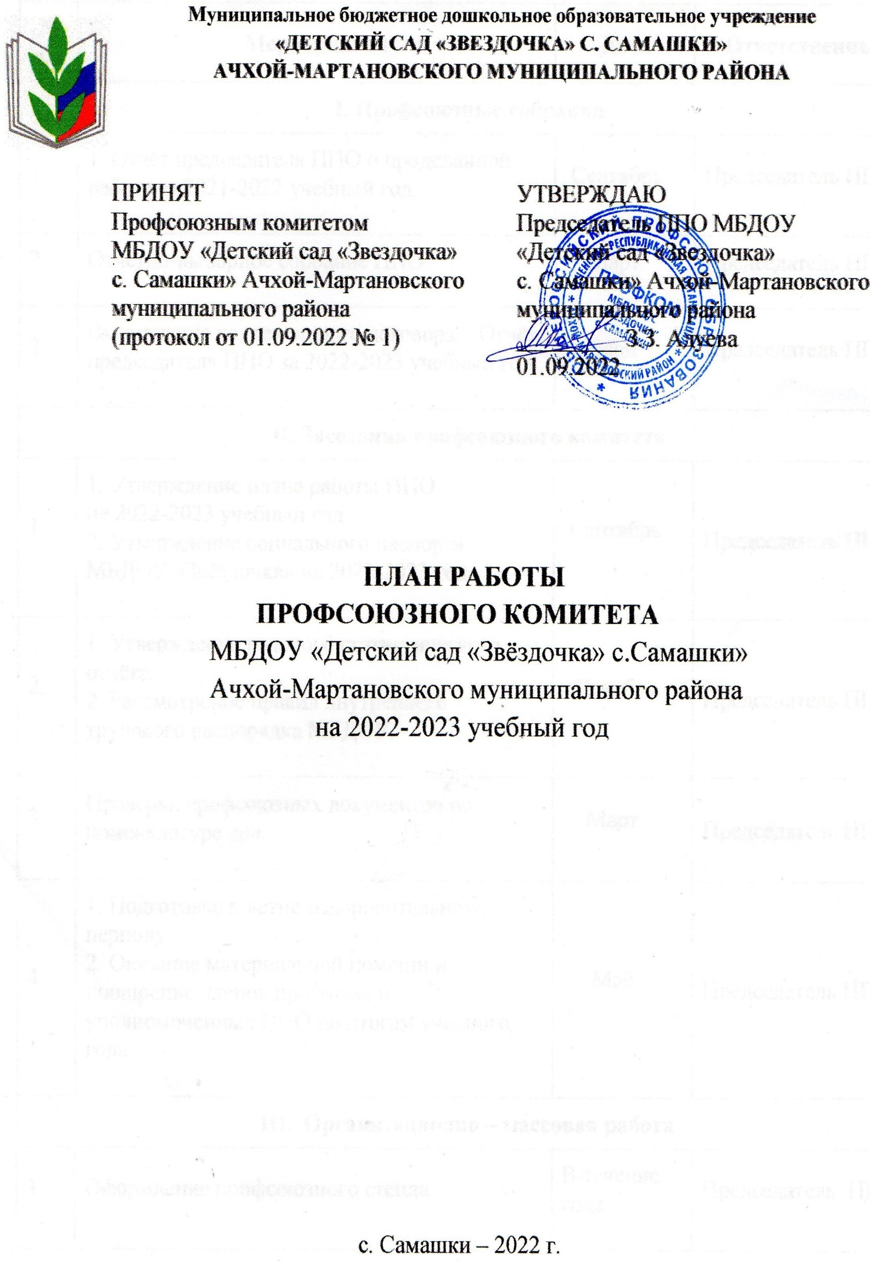

|  |  |  |  |
| --- | --- | --- | --- |
| **№ п/п** | **Мероприятия** | **Дата** | **Ответственный** |
| **I. Профсоюзные собрания** | | | |
| 1. | 1. Отчёт председателя ППО о проделанной работе за 2021-2022 учебный год. | Сентябрь | Председатель ППО |
| 2. | Отчётно-выборное собрание ППО | Март | Председатель ППО |
| 2. | Выполнение коллективного договора. Отчёт председателя ППО за 2022-2023 учебный год. | Май | Председатель ППО |
| **II. Заседания профсоюзного комитета** | | | |
| 1. | 1. Утверждение плана работы ППО на 2022-2023 учебный год. 2. Утверждение социального паспорта МБДОУ «Звёздочка» на 2022-2023 год. | Сентябрь | Председатель ППО |
| 2. | 1. Утверждение годового статистического отчёта. 2. Рассмотрение правил внутреннего трудового распорядка МБДОУ. | Декабрь | Председатель ППО |
| 3. | Проверка профсоюзных документов по номенклатуре дел. | Март | Председатель ППО |
| 4. | 1. Подготовка к летне-оздоровительному периоду. 2. Оказание материальной помощи и поощрение членов профкома и уполномоченных ППО по итогам учебного года. | Май | Председатель ППО |
| **III.  Организационно – массовая работа** | | | |
| 1 | Оформление профсоюзного стенда. | В течение года | Председатель ППО |
| 2. | Участие в субботниках, конкурсах. | В течение года | Председатель ППО |
| 3. | Подписка на газету «Мой профсоюз». | 2 раза в год | Председатель ППО |
| 4. | Подготовка и проведение праздников. | В течение года | Председатель ППО |